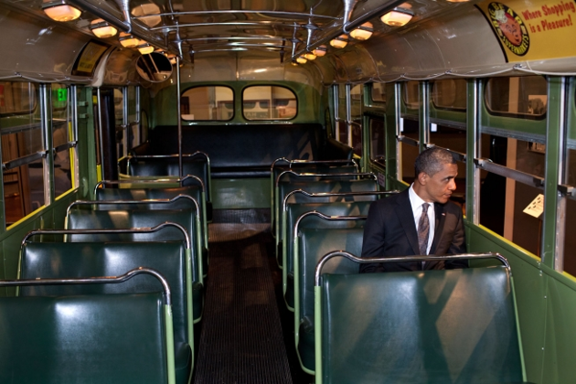
Obama dans le bus où l’anti-ségrégationnisme a commencé
Nelson Mandella
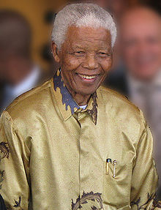
«No one is born hating another person because of the colour of his skin or his background or his religion. People must learn to hate, and if they can learn to hate, they can be taught to love, for love comes more naturally to the human heart than its opposite» N.Mandella

Traduction
Personne ne nait haïssant l’autre pour la couleur de sa peau, son origine ou sa religion. Les personnes apprennent à haïr, alors s’ils peuvent apprendre à haïr, on peut leur apprendre à aimer car l’amour vient plus naturellement au cœur de l’homme que la haine.

Barack Obama assis dans le bus où Rosa Parks, une femme Noire, avait refusé de céder sa place à un Blanc le 1er décembre 1955, à Dearborn, dans le Michigan, le 18 avril 2012.
L’incident s’était déroulé dans la ville de Montgomery en Alabama et fut l’un des actes fondateurs du mouvement de la lutte pour les droits civiques aux Etats-Unis.
Arrêtée par la police, Rosa Parks s’était vu infliger une amende de 15 dollars mais avait fait appel de ce jugement.
Alors inconnu, c’est Martin Luther King qui lança une campagne de protestation et de boycott contre la compagnie de bus.
Presque un an plus tard, le 13 novembre 1956, la Cour suprême casse les lois ségrégationnistes dans les bus.

Photo officielle de la Maison Blanche/Pete Souza.

